# 第一章绪论

## 一、城市概况

.比例尺为1：10000的云南省昆明市某区规划总平面图一张。详细情况见平面图。

## 二、设计题目

### （一）设计题目

某县城排水管网设计

### （二）平面图

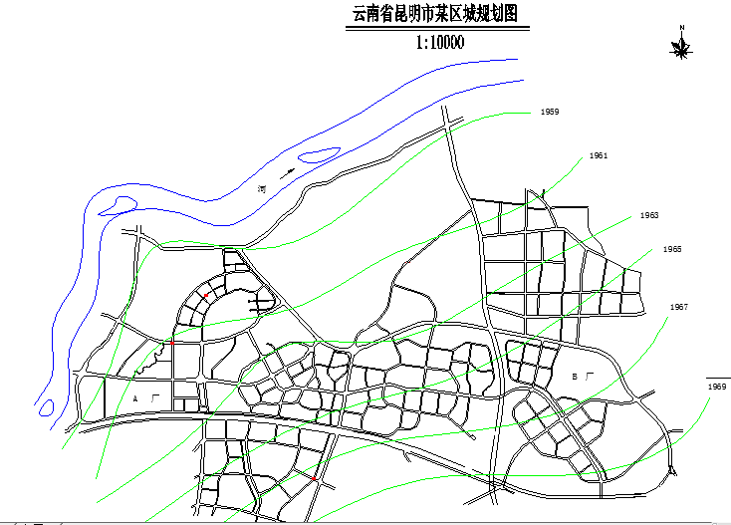

### （三）自然概况

城市土壤种类为黏质土，地下水位深度为7.00m；冰冻线深度0.0m；年降水量900mm；城市最高温度为30℃；最低温度为 0℃；年平均温度15℃。

河流基本情况如下：

1. 流量：最大流量800m³/s，最小流量96m³/s；
2. 最大流速：2.4m/s，最小流速：0.6m/s；
3. 河流的最高水位（1%）1956.00m；常水位1950.00m；
4. 最低水位（97%）1945.00m。
5. 暴雨强度公式以及各参数根据设计情况自行选定。
6. 居住区人口密度为130人/公顷

## 三、工程设计资料

（一）云南省昆明市某区城各类地面与屋面的比例（%）

**表1 云南省昆明市某区城各类地面与屋面的比例**

|  |  |  |  |  |  |
| --- | --- | --- | --- | --- | --- |
| 区域 | 各种屋面 | 混凝土与沥青路面 | 碎石路面 | 非铺砌路面 | 公园与绿地 |
| 昆明市某区 | 35 | 34 | 16 | 6 | 8 |

（二）主要工业企业排水量

**表2 云南省昆明市某区城工业企业与公共建筑的排水量**

|  |  |  |
| --- | --- | --- |
| 企业或公共建筑名称 | 平均排水量(m3/d) | 最大排水量  (m3/h) |
| A厂 | 6000 | 360 |
| B厂 | 4000 | 280 |

注：各工厂排水按点源污染治理达标（或预处理）后排入城市污水管网。

（三）城市污水水质：

BOD5=220mg/L，CODcr=400mg/L，SS=320mg/L，NH3-N=35mg/L，TN=50mg/L，TP=4mg/L，pH=6.5-8.2

（四）出水水质

出水水质要求达到《城镇污水处理厂污染物排放标准》（GB18918－2002）一级标准B标准。

## 四、设计内容

1. 排水体制的选择；
2. 排水管网定线；
3. 排水管道管材、接口和基础的设计；
4. 排水管道流量的计算和水力计算，确定管径；
5. 附属构筑物的设计。

## 五、设计要求

（一）排水管网图纸

1. 排水管网平面布置图；
2. 管道纵坡面图；
3. 附属构筑物详图。

图纸绘制应符合国家制图标准，表达准确，图面整洁。

（二）设计报告

设计报告（即设计说明书）撰写顺序按照封面、摘要、目录、前言、正文、参考文献、致谢等排列。一般5000～8000字。要求文章格式完全符合学校规定，内容完整，层次结构安排科学，主要观点突出，逻辑关系清楚，语言表达流畅，有一定的个人见解，其时效性较强，没有抄袭现象。

# 第二章、排水管网设计与计算

### 一、设计依据

1. 给水排水管网系统（第三版）.中国建筑工业出版社.
2. 《排水工程》（上），第五版，孙慧修主编，中国建筑工业出版社，2015年11月；
3. 《排水工程》（下），第四版，张自杰主编，中国建筑工业出版社，2000年3月；
4. 《室外排水设计规范》2011年版（GB50014-2006） 中国计划出版社，2006年；
5. 《给水排水设计手册》 中国建筑工业出版社；
6. 《市政公用工程设计文件编制深度规定》中华人民共和国住建部，2004年；
7. 《泵站设计规范》（GB50265-2010） 中国计划出版社，2006年；
8. 《给水排水制图标准》（GB/50106-2001）中国计划出版社，2002；
9. 《污水综合排放标准》（GB8978-1996）;
10. 《城镇污水厂污染物排放标准》（GB18918-2002）；
11. 《污水排入城镇下水道水质标准》（CJ343-2010）;
12. 《城镇污水处理工程项目建设标准》，建设部，2001年
13. 《给水排水工程专业毕业设计指南》李亚峰等主编，化学工业出版社，2000.3
14. 给排水工程有关标准图集

### 二、排水体制的选择

（一）排水体制的定义

排水体制是指污水（生活污水、工业废水、雨水等）的收集、输送和处置的系统方式。

（二）排水体制的种类

就排水体制讲分为合流制和分流制及混合制三种。

1. 合流制

（1）.合流制定义：为污（废）水和雨水合一的系统。合流制又分为直排式和截流式，直排式直接收集污水排放水体，截流式即临河建造截流干管，同时在合流干管与截流干管相交前或相交处设置溢流井，并在截流干管下游设置污水处理厂当混合污水的流量超过截流干管的输水能力后，部分污水经溢流井溢出，直接排入水体；合流制根据情况可分为直排式合流制，截流式合流制，全处理式合流制三种，现在最常采用的是截留式合流制排水系统。

（2）.合流制优缺点：合流制对降水量较少而干旱的北方城市和汇水面积较小的村镇的排水系统尤为适用。其不利是对环境造成的危害十分严重。

2.分流制

（1）分流制定义：为污（废）水和雨水在两个或两个以上管渠排放的系统，有完全分流和不完全分流，完全分流制具有污水排水系统和雨水排水系统；不完全分流制未建雨水排水系统。在分流系统中还可以有污水和洁净废水的独立系统，以便于处理或回用。合流制系统造价低、施工容易，但不利于污水处理和系统管理。分流制系统造价较高，但易于维护，有利于污水处理。分流制排水系统为将生活污水、工业废水和雨水分别在两个或两个以上各自独立的管渠内排除的系统。根据排除雨水方式的不同，分流制又可分为完全分流制、不完全分流制和截流式分流制三种。

（2）分流制优缺点：分流制不受雨水水量、水质变化限制，只用于处理污染最严重、水质水量较稳定的生活污水，管道水力条件好，管理简单，可分期修建。不利的因素，对水体造成一定污染。

3.混合制

在一座城市中，有时是混合制排水系统，即有分流制也有合流制的排水系统。混合制排水系统一般是在具有合流制的城市需要扩建排水系统时出现的。

（三）、排水体制的选择

该设计采用分流式截留制排水系统。

## 三、排水管网定线的原则

1. 按照城市总体规划，结合当地实际情况布置排水管网，要进行多方案技术经济比较；
2. 先确定排水区域和排水体制，然后布置排水管网，应按从主干管到干管到支管的顺序进行布置；
3. 充分利用地形，采用重力流排出污水和雨水，并使管线最短和埋深最小；
4. 规划时要考虑到使渠道的施工、运行和维护方便。

## 四、污水管网的设计

**（一）.污水厂位置的选择**

污水处理厂厂址的选择，既要服从城市总体规划和远期发展规划，又要兼顾考虑建厂条件、地形、气候条件、城市布局、建设投资、社会影响、生态影响等各方面因素，做到合理布局；同时还考虑到配套管线的近、远期结合，以便于实施。厂址确定应满足如下原则：

1. 与所采用的污水处理工艺相适应；
2. 少拆迁，少占农田，有一定的卫生防护距离；
3. 厂址位于集中给水水源下游，且应设在城镇、工厂厂区及生活区的下游和夏季主风向的下方向；
4. 处理后的污水或污泥用于农业、工业或市政时，厂址应考虑与用户靠近，以便于运输。当处理水排放时，则应与收纳水体靠近；
5. 需充分利用地形，如有条件可选择有适当坡度的地区，以满足污水处理构筑物高程布置的需要，以减少土方量；
6. 有良好的工程地质条件及方便的交通、运输、水电条件；
7. 厂址不应设在雨季易受水淹的低洼处，靠近水体的处理厂，要考虑不受洪水威胁，厂址应尽量设在地形条件好的地方；
8. 厂址的选择应考虑远期发展的可能性，有扩建的余地。
9. 从昆明市某区城规划平面图上可知该地区地势自东南向西北倾斜，主方向为西南风，一河流围绕该市区从西南流向东北，综合实际地形及多方因素考虑，将污水处理厂建于该市区东北方。

**（二）污水管网的定线**

从昆明市某区城规划平面图上可知该地区地势自东南向西北倾斜，坡度较大，无明显分水线·可划分为三个排水流域。街道支管布置在街区地势较低一侧的道路下，干管基本上与等高线垂直布置，整个管道系统呈截留式布置。如图2-1所示

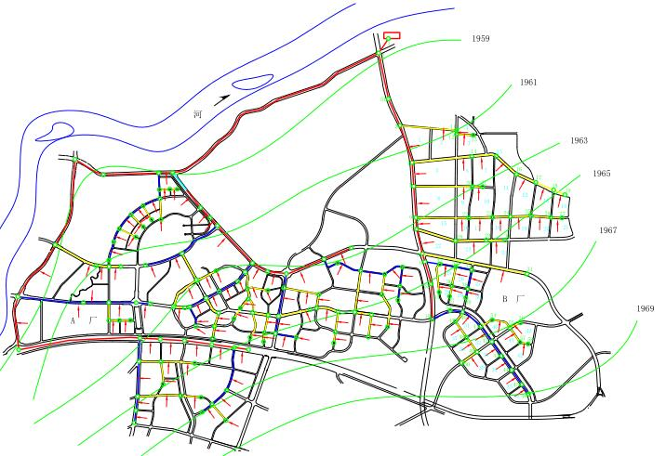

### 五、污水管网水力计算

**（一）街区编号并计算面积、比流量**

**1.比流量**

居民区人口密度为130人/公顷，该区城总人口数为：

130×577.24=75041.2人

市区和近郊区非农业人口不满50万的城市为中小城市，云南省用水分区为二区，则该设计综合生活用水定额为110-180L/（人.d）,取160L/（人.d），则每hm2街区面积的生活污水平均流量（比流量）为：

q= $\frac{np}{86400}$ = $\frac{160×130×0.8}{86400}$ =0.193L/（s.hm2）

**2.街区面积**

将各街区编上号码，并按各街区的平面范围计算它们的面积，列入表2-1中。

1. 街区面积



表2-1

**（二）划分设计管段，计算各管段的设计流量**

1、划分设计管段

根据设计管段的定义和划分方法，将各干管和主干管中有本段流量进入的点（一般定为街区两端）、集中流量及旁侧支管进入的点，作为设计管段的起讫点的检查井并编上号码。

2、计算设计流量

各设计管段的设计流量应列表进行计算。在初步设计中只计算干管和主干管的设计流量，见表2-2

污水干管设计流量计算表



表2-2

**3.A、B厂集中流量的确定：**

A厂设计污水流量： Qa=360（m3/h）=100L/s

B厂污水设计流量： Qb=280（m3/h）=77.78L/s

总共有2个集中流量，相应的设计流量为77.78L/s，100L/s。

**4.、设计流量的计算**

如图2-1和表2-2所示，设计管段45-46为干管的起始管段，只有本段管段流量0.35 L/s。设计管段44-45除转输的上游管段流量0.35 L/s外，还有本段流量0.59 L/s流入。该管段接纳街区35的污水，其面积为2.18，故本段流量为q1=2.18×0.193=0.42 L/s；该管段的转输流量是从上游管段45-46流来的生活污水平均流量，其值为q2=qo.F=0.35L/s。合计流量为q1+q2=0.42+0.35=0.77 L/s。 Kz= $\frac{2.7}{Q^{0.11}}$ =2.78<5,则Kz=2.3。该管段的生活污水设计流量为Q1=0.77×2.3=1.77 L/s。总计设计流量Q=1.77 L/s。

其余管段的设计流量计算方法相同。

**（三） 污水管渠水力计算的设计依据**

1. 在街区和厂区内最小管径为200mm，在街道下为300mm；
2. 最小设计流速0.6m/s；
3. 管径为300mm时最小设计坡度0.003
4. 最大设计充满度见表2-3

最大设计充满度

* + - 1. 

表2-3

1. 一般在干燥土壤中，最大埋深不超过7-8m；在多水、流砂、石灰岩地层中，一般不超过5m；
2. 最小覆土厚度应满足3个要求：
3. 必须防止管道内污水冰冻和因土壤冻胀而损坏管道；无保温措施的生活污水管道或水温较高的管道，管底可埋设在冰冻线以上0.15,m；
4. 必须防止管壁应地面荷载而受到破坏；车行道下污水管最小覆土厚度不宜小于0.7m；
5. 必须满足街区污水连接管衔接的要求；污水出户管的最小埋深一般采用0.5-0.7m；所有街坊污水管道起点最小埋深也应有0.7m

**（四）.污水管道的衔接**

1. 管底平接

在水力计算中，要使上游管段和下游管段的管底内壁的高程相同时使用。

1. 跌水衔接

高差过大时采用

当管道敷设地区的地面坡度很大时，为了调整管内流速所采用的管道坡度将会小于地面坡度。保证下游管段的最小覆土厚度和减少上游管段的埋深，可根据地面坡度采用跌水连接。

1. 提升衔接

由于上游管段的末端埋深已较大，通过设置中途提升泵站，提升后与下游管段相连，以减少系统的埋深，降低工程投资。

1. 水面平接

下游管径与上游管径相同时，应采用水面平接；可减小埋深，但易形成回水

1. 管顶平接

在水力计算时，使上游管段终端和下游管段起端的管顶标高相同。不产生回水，但埋深加快，对于平坦地区或设置较深的管道，有时是不适宜的，这时为了尽可能减小埋深，而采用水面平接的方法。

**（五）污水管网水力计算结果**



## 第三章、雨水管网的设计与计算

### 一、雨水管网定线

根据城区的总体规划图，按实际地形划分排水流域。该县城有一条自西南向东北的河流流经该城区北边，因地形起伏不大，沿河岸地势较低，故排水流域的划分基本按雨水干管服务的排水面积大小确定。根据该地暴雨量的特点，每条干管承担的面积不宜过大，故划分3个排水流域。

由于地形对排除雨水有利，拟采用分散出口的雨水管道布置形式。雨水干管基本垂直等高线，布置在排水流域地势较低一侧，这样雨水能以最短距离靠重力流分散就近排入水体。

### 二、主要设计参数的确定

**（一）暴雨强度公式**

暴雨强度 $$i=\frac{8.918+6.183\log{TE}}{{（t+10.247）}^{0.649}}$$

TE--重现期取（年）

t1--降雨历时（min）

**（二）重现期的选取**

该昆明某区属于中小城市的中心城区，查表可知，重现期为2-3年，取2年。

TE--重现期取2年

**（三）地面集水时间t1的确定**

按照经验，一般对在建筑密度较大、地形较陡、雨水口分布较密的地区或街区内设置的雨水暗管，宜采用较小的t1值，可取t1=5-8min左右。而在建筑密度较小，汇水面积较大、地形平坦、雨水口布置较稀疏的地区，一般可取t1=10-15min。

通过国内资料显示，昆明某区的地面集水时间一般取：t1-降雨历时取11min

**（四）径流系数值的求定**

**云南省昆明市某区城各类地面与屋面的比例**

|  |  |  |  |  |  |
| --- | --- | --- | --- | --- | --- |
| 区域 | 各种屋面 | 混凝土与沥青路面 | 碎石路面 | 非铺砌路面 | 公园与绿地 |
| 昆明市某区 | 35 | 34 | 16 | 6 | 8 |



****= $\frac{\sum{F_{i}.φ_{i}}}{F}$ = $\frac{68.9×0.85+66.73×0.85+31.4×0.4+11.78×0.25+15.7×0.1}{196.27}=0.67$

### 三、雨水管网水力计算

**(一)划分设计管段**

根据管道的具体位置，在管道转弯处·管径或坡度改变处，有支管接入或有两条管道交汇处及超过一定距离的直线管道上都应设置检查井。把两个检查井之间流量没有变化且预计管径和坡度没有变化的管段定为设计管段。并从管段上游往下游按顺序进行检查井的编号。如图

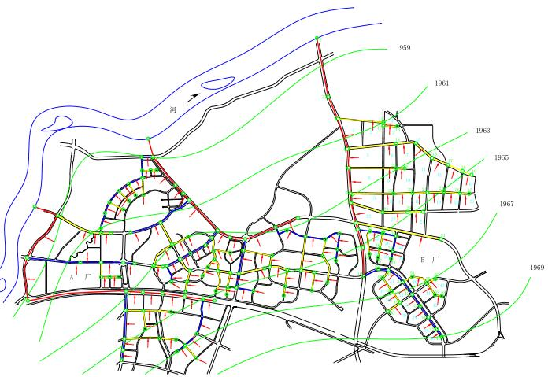

**(二)确定设计管段的汇水面积**

1. 地形平坦时，可按就近排入附件雨水管道的原则划分汇水面积；
2. 地形坡度较大时，应按地面雨水径流的水流方向划分汇水面积。

并将每块面积进行编号，计算其面积的数值注明在图中，汇水面积除街区外，还包括街道、绿地。



**(三)设计流量的计算**

单位面积径流量为： qo= $φq$

设计流量：

qo= $φ167\frac{8.918+6.183\log{TE}}{{（t+10.247）}^{0.649}}$

-相对于各类地面的径流系数



**(四)雨水管渠水力计算的设计依据**

1. 设计充满度

管道设计充满度按满流考虑，即h/D=1；明渠则应有等于或大于0.2m的超高；待道边沟应有大于或大于0.03m的超高；

1. 设计流速

雨水管渠的最小设计流速应大于污水管道，雨水管和合流管在满流时管道内最小设计流速为0.75m/s；明渠内最小设计流速为0.40m/s；雨水管渠的最大设计流速规定为，金属管最大流速为10m/s；非金属管最大流速为5m/s；

1. 最小管径和最小设计坡度

雨水管渠的最小管径为300mm，相应的最小坡度塑料管为0.002，其他管为0.003，雨水口连接管最小管径为200m，最小坡度为0.01；

**(五)雨水管网水力计算结果**

1.雨水管渠的水力计算步骤

（1）.需要计算的设计管段，从上游至下游依次编号；

（2）.根据公式求出单位面积径流量qo，推出设计流量；

（3）.在求得设计流量后，即进行水力计算，求出管径，管道坡度，流速；

（4）.根据t2=L/V，求出t2；

（5）.管道长度乘以管道坡度得到该管段起点和终点之间的高差，即降落差。坡降=LI；

（6）.根据冰冻情况·雨水管道衔接要求，确定管道起点的埋深。

（7）.在雨水管道布置平面图上可根据等高线求出地面标高，随即可求出设计管内底标高；

2.雨水管网水力计算



## 第四章、排水管渠的材料、接口及基础

### 排水管渠材料

### （一）排水管渠材料的种类

1.混凝土管和钢筋混凝土管

（1）.优点：制作方便、造价低、耗费钢材少，在室外排水管道中应用广泛。

（2）.缺点：抵抗酸、碱侵蚀及抗渗性较差、管节短、街头多、施工复杂、在地震区或淤泥土质地区不宜敷设。

2.塑料管

（1）.优点：表面光滑、水力条件好、水头损失小、耐腐蚀、不宜结垢、重量轻、加工接口方便、漏水率底等，因此在排水管道工程中已得到广泛应用及普及；

（2）.缺点：塑料管质脆、易老化；

3.钢管

(1).优点：耐高压、耐震动、重量轻、单管的长度大、接口方便；

(2).缺点：价格高、抵抗酸碱腐蚀及地下水侵蚀的能力差；

4.陶土管

(1).优点：耐磨损、耐腐蚀、适用于排出酸废水或管外有侵蚀性地下污水管道；

(2).缺点：质脆易碎、不能承受内压、接口较多，目前较少采用。

### （二）排水管渠的选材

排水管渠均采用钢筋混凝土管；

### 排水管渠接口

### (一) 排水管渠接口的种类

1.柔性接口

允许管道纵向轴线交错3-5mm或交错一个较小的角度，而不致引起渗漏。常用有橡胶圈接口。在土质较差、地基硬度不均匀或地震地区采用，具有独特的优越性。

2.刚性接口

不允许管道有轴向的交错，但比柔性接口造价低，适于承插管、企口管及平口管的连接。常用的刚性接口有水泥砂浆抹带接口和钢丝网水泥砂浆抹带接口。刚性接口抗震性能差，用在地基比较良好，有带形基础的无压管道上。

3.半柔半刚性接口

介于刚性接口与柔性接口之间，使用条件与柔性接口类似。常用预制套环石棉水泥（或沥青砂浆）接口，这种接口适用于地基较弱地段，在一定程度上可防止管道沿纵向不均匀沉陷而产生的纵向弯曲或错口，一般常用于污水管道。

常用的水泥砂浆抹带接口方法：企口、平口、承插口。

### (二) 排水管渠接口的选择

排水管道的接口采用半柔半刚性接口，用承插式连接；

### 排水管渠基础

### （一）排水管渠基础的种类

1.土弧基础

适用于无地下水且原土能挖成弧形的干燥土壤，管径小于600mm的混凝土管、钢筋混凝土管、陶土管、管顶覆土厚度在0.7-2.0m的街坊污水管线，不在车行道下的次要管道及临时性管道。

2.砂石基础

适用于无地下水、坚硬岩石地区，管径小于600mm的混凝土管、钢筋混凝土管、陶土管、管顶覆土厚度在0.7-2.0m的排水管道。

3.混凝土枕基

适用于干燥土壤雨水管道及不太重要的污水支管上，常与素土基础或砂垫层基础同时使用。

4.混凝土带型基础

适用于各种潮湿土壤，以及土质较差、地下水位较高和地基软硬不均匀的排水管道，无地下水时可在槽底原土上直接浇混凝土基础。有地下水时常在槽底铺卵石或碎石垫层，然后在上面浇混凝土基础。

### （二）排水管渠基础的选择

排水管道的基础采用混凝土带行基础；